广西民族大学相思湖学院创建于2002年4月， 2004年2月，经教育部批准，成为全日制本科普通高校（独立学院）； 2020年6月18日，与吉利人才发展集团有限公司签订合作办学框架协议，共同推动相思湖学院转设成为独立设置的非营利性民办普通本科学校。2023年10月，教育部同意广西民族大学相思湖学院的举办者变更为“吉利人才发展集团有限公司、广西民族大学”。

粘贴成绩单及其他材料
……………………………………………………………………………………………………………………………………………………………………………………
学校位于南宁市江南区友谊路55号，现有建设用地2136.14亩。学校围绕“三个校园”建设，全面转型并重新定位为数字科技学科方向与专业，建成了数字科技、数字经济、数字艺术、数字人文、数字治理五大学科集群，拥有智能工程学院、信息工程学院、智能交互学院、数字创意与设计学院、数字经济学院、智慧管理学院、金融科技学院、语言科技学院、国际教育学院、外国语学院、数字法学学院、运动与智慧康养学院等12个学院，49个本科专业，12个工科专业。目前已初步完成数智科技特色人才培养体系建设和专业建设，在校生20451人，教职工1055余人。学校秉持“崇德尚学，励志敦行”的校训，培养一专多能的应用型本科人才。22年来，学校共为国家和地方的经济建设、社会发展，培养了40000多名急需的应用型本科人才。
学校聚焦中国东盟产业区位优势，全面系统对标国家赋予广西构建 面向东盟的国际大通道，打造西南中南地区开放发展新的战略支点，形成丝绸之路经济带和21世纪海上丝绸之路有机衔接的重要门户“三大定位”产业战略布局需要，对标广西新型工业化、新质生产力、人工智能+等新兴、高端产业需求。培养面向广西与东盟AI科技融合型人才，推动区域经济一体化，深化与东盟及全球的合作。进一步发挥学校的数字科技与产教融合特色人才培养优势，成为国家、广西高等学校新质生产力人才教育、数智产业科技引领、数智特质融合性人才培养基地。

走进校园是为了更好地走向社会
热忱欢迎各用人单位招录我校毕业生！

填表说明：
一、《广西民族大学相思湖学院本科毕业生就业推荐表》主要用于反映毕业生的基本情况，是学校向用人单位推荐毕业生的重要依据，毕业生必须全面、准确、真实地填写，表中所有栏目均不留空白，个别栏目若无内容，请注明“无”。
二、《广西民族大学相思湖学院本科毕业生就业推荐表》由广西民族大学相思湖学院就业服务中心统一印发。本着对各方负责的精神，表中所有内容均不得擅自涂改，否则责任自负。
三、各学院对毕业生所填写内容必须认真审核，严格把关。
四、毕业生成绩单及其他材料可粘贴于封底。

学校地址：广西南宁市友谊路55号 邮编：530225 E-mail：xshbyjy@163.com
就业服务中心电话（传真）：0771-4772516 毕业生就业信息网：http://jy.xshxy.cn



2027届本科毕业生就业推荐表

院 系： 信息工程学院
专业班级： 23数据1班
姓 名： 谭丹丹
联系方式： 19101451026
电子邮箱： 173724544@qq.com

广西民族大学相思湖学院就业服务中心印制

姓 名 | 谭丹丹 | 性 别 |  | 女 | 出生年月 |  | 2005年3月 |  | 证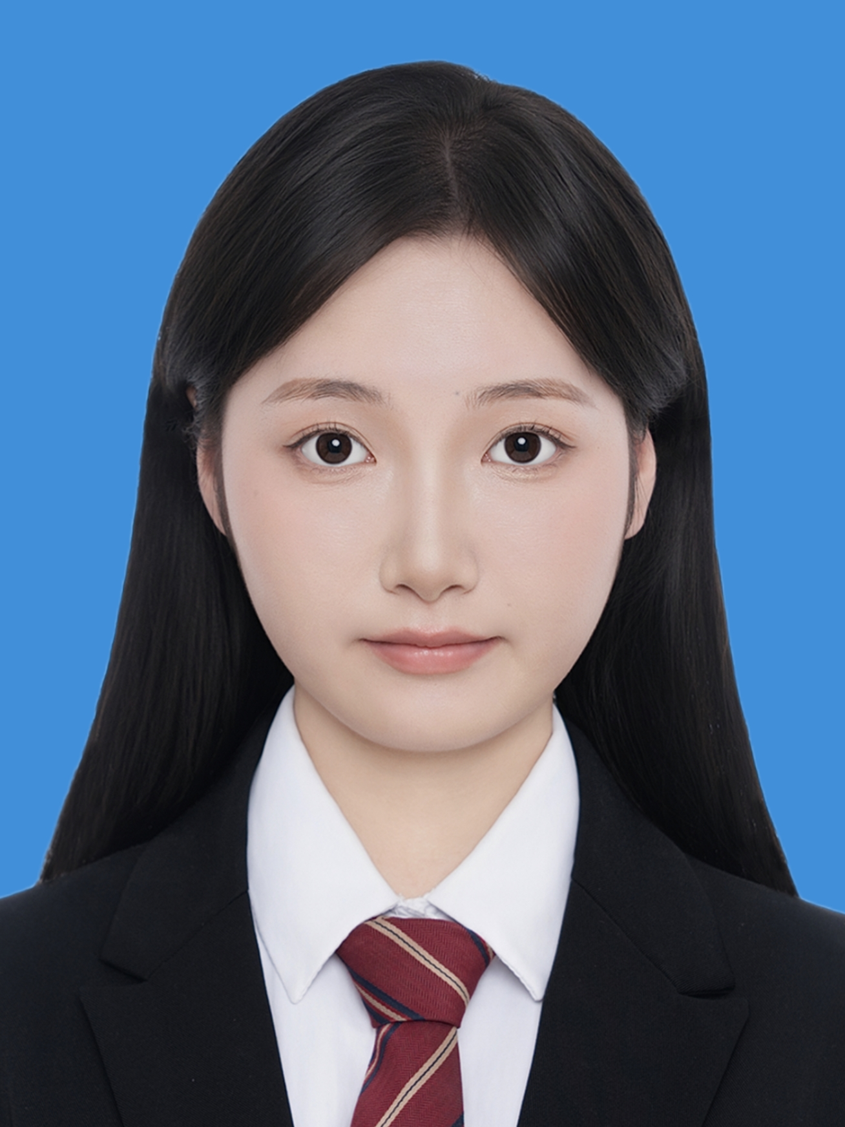件照
政治面貌 | 共青团员 | 民 族 |  | 汉族 | 身 高 |  | 154cm
籍 贯 | 四川万源 | 学 历 |  | 大学本科 | 健康状况 |  | 健康
家庭通讯地址 |  | 四川省万源市固军镇红枣社区1组59号
计算机能力 | 计算机等级三级 |  |  | 外语能力 |  |  | CET4-367
爱好特长 | 跳长绳、打乒乓球 |  |  | 其他职业证书或  技能等级 |  |  | 普通话二级乙等；机动车驾驶c2证
学习经历 | 2011年9月至2017年6月就读于四川省万源市固军镇八一希望小学  2017年9月至2020年6月就读于四川省万源市固军镇八一希望小学  2020年9月至2023年6月就读于四川省万源市一级示范性普通高级中学  2023年9月至今就读于广西民族大学相思湖学院信息工程学院数据科学与大数据技术专业
在校期间任职情况 | 无
获奖情况 | 荣获2023年校级“军训先进个人”  荣获2025年校级优秀学生三等奖学金  荣获2026年中国机器人及人工智能大赛人工智能创新赛省赛三等奖  荣获2026年中国大学生设计大赛大数据实践赛省赛三等奖
社会实践  情况 | 参加2026年学生职业能力提升计划AIGC开发与应用工程师
自我评价 | 本人学习态度端正，在校期间认真完成专业课程学习，夯实专业基础，具备良好的自主学习能力与逻辑思维。在校系统学习数据科学相关专业知识，熟悉数据分析、数据处理基础流程，注重理论结合实践。对待学习和任务严谨细致，具备一定的数据思维与问题拆解能力。积极参与课程项目，锻炼了团队配合、文档撰写与成果汇报能力。性格沉稳，善于复盘总结，乐于接受新技术。拥有良好的职业素养，遵守规范，执行力强。期待在工作岗位上持续学习，将所学知识运用到实际工作中。
院系推荐  意见 | 院系联系人 |  | 秦慧真 |  |  | 院系联系电话 |  | 19117502864
院系推荐  意见 | 该生政治立场坚定，思想积极上进，自觉遵守校纪校规。学习态度端正，勤奋踏实，系统掌握数据科学与大数据技术专业相关知识，专业基础扎实，注重理论联系实际，具备良好的数据分析思维与实践动手能力。为人诚恳友善，尊敬师长，团结同学，集体荣誉感强，善于沟通协作，责任心强，能够吃苦耐劳，适应能力良好，综合素质优秀，同意推荐就业。  年 月 日（盖章）
学校推荐  意见 | 年 月 日（盖章）

